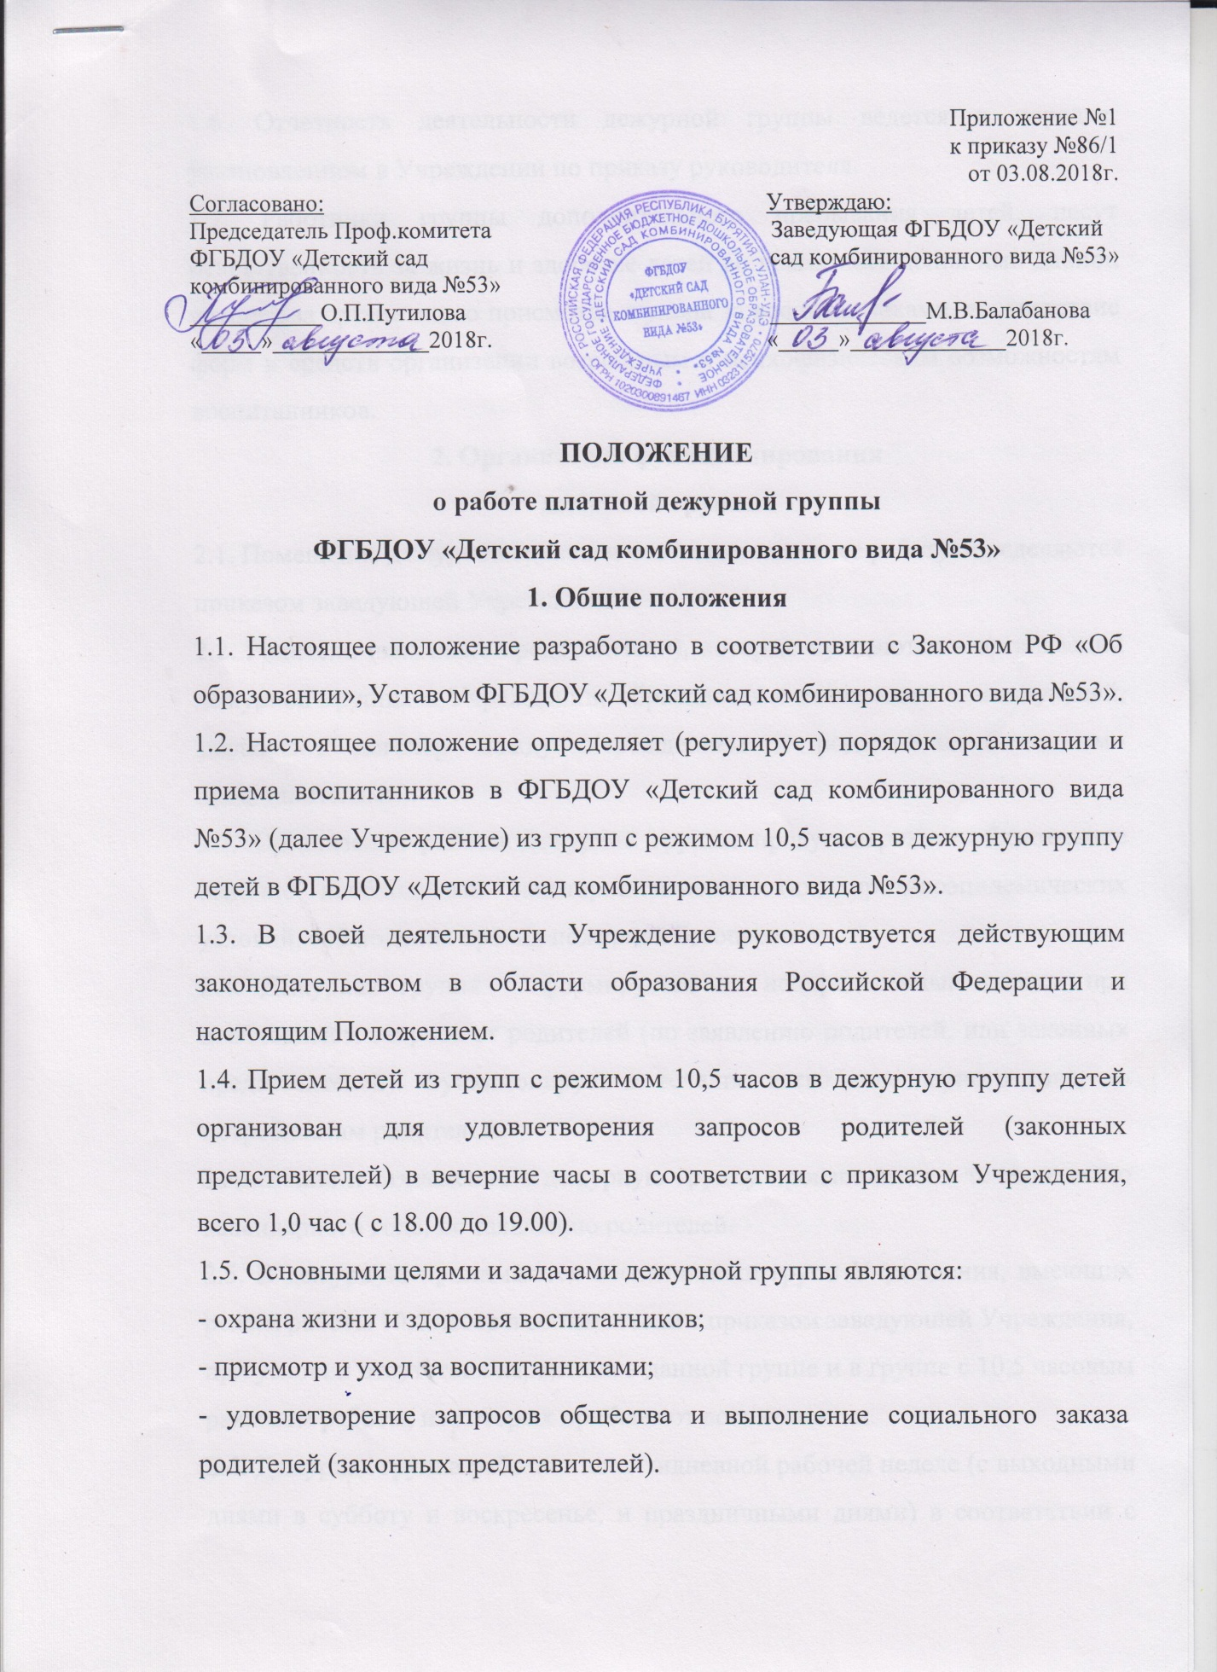

1.6. Отчетность деятельности дежурной группы ведется в порядке, установленном в Учреждении по приказу руководителя.
1.7. Работники группы дополнительного пребывания детей, несут ответственность за жизнь и здоровье детей во время посещения ими данной группы, за организацию присмотра и ухода за воспитанниками, соответствие форм и средств организации возрастным и психофизическим возможностям воспитанников.
2. Организация функционирования
дежурной группы.
2.1. Помещение дежурной группы и ответственные за ее работу определяются приказом заведующей Учреждения.
2.2. Родители (законные представители), которые нуждаются в организации дежурной группы в Учреждении, обращаются с заявлением к заведующей, заключают договор между Учреждением и родителями (законными представителями).
2.3. Организация работы дежурной группы предусматривает обязательное наличие необходимых санитарно-гигиенических, противоэпидемических условий, соблюдения правил пожарной безопасности.
2.4. Дежурная группа формируется на неопределенный период при необходимом запросе от родителей (по заявлению родителей, или законных представителей). Функционирует в течение всего календарного года, по потребностям родителей.
Зачисление и отчисление в дежурную группу производится в течение всего календарного года, по заявлению родителей.
2.5. В дежурную принимаются воспитанники групп Учреждения, имеющих режим работы 10,5 часов в соответствии с приказом заведующей Учреждения, при условии отсутствия карантина в данной группе и в группе с 10,5 часовым режимом работы, из которых прибывают воспитанники.
2.6. Дежурная группа работает по пятидневной рабочей неделе (с выходными днями в субботу и воскресенье, и праздничными днями) в соответствии с трудовым законодательском Российской Федерации, без предоставления питания.
2.7. Количество воспитанников в дежурной группе (минимальное и максимальное) утверждается заведующей Учреждения и действительно до принятия нового приказа. Группа может быть сформирована как по одновозрастному, так и по разновозрастному принципу. Количество групп устанавливается приказом заведующей Учреждения.
2.8. Дежурная группа детей может формироваться или расформировываться в течение всего учебного года по потребности родителей (законных представителей), при условии минимального необходимого количества (10 детей) нуждающихся родителей (законных представителей), утверждённого приказом руководителя Учреждения.
2.9. Педагогами дежурной группы ведётся учёт посещения воспитанниками, в порядке, установленном действующими санитарно-эпидемиологическими правилами и нормативами, локальными актами Учреждения.
2.10. Присмотр и уход за детьми в дежурной группе осуществляется в соответствии с режимом дня образовательной программы Учреждения, действующими санитарно-эпидемиологическими правилами и нормативами, с учётом возраста воспитанников.
2.11. Работники дежурной группы несут полную ответственность за жизнь и здоровье воспитанников во время их пребывания в группе дополнительного пребывания до передачи родителям (законным представителям).
2.12. Передача воспитанников работникам дежурной группы оформляется документально в порядке, установленном в Учреждении.
2.13. Стоимость оплаты дежурной группы утверждается приказом Учреждения, согласно порядка расходования средств, полученных от оказания платной услуги за присмотр и уход в ФГБДОУ «Детский сад комбинированного вида №53».
Оплата производится по факту за месяц.
2.14. В дежурную группу детей назначаются педагоги приказом заведующей Учреждения на срок, указанный в приказе на основании личного заявления работника и трудового соглашения.
2.15. Оплата труда педагогов группы дополнительного пребывания определяется рекомендованными Учредителем нормативными документами по оплате труда педагогических работников из внебюджетных средств.

3. Льготы при оплате дежурной группы.
3.1. В целях сохранения режима работы Учреждения дети педагогов Учреждения, находящихся на рабочем месте при исполнении должностных обязанностей, посещают дежурную группу бесплатно.
4. Заключительные положения
4.1. Контроль деятельности дежурной группы осуществляется заведующей и старшим воспитателем Учреждения.
4.2. Данное положение утверждается приказом заведующей Учреждения и действует до принятия и утверждения нового положения.

Заведующей ФГБДОУ «Детский сад комбинированного вида №53»
М.В.Балабановой
От ___________________________________
______________________________________
(ФИО законного представителя)
Проживающего по адресу: ___________
______________________________________________________________________________________________________________________________ Тел.__________________________________

ЗАЯВЛЕНИЕ
Прошу зачислить в дежурную группу ФГБДОУ «Детский сад комбинированного вида №53» моего ребенка____________________________
(ФИО ребенка)
__________________________________________________________________, «____» ____________20____года рождения, посещающий группу №________
С «______» _____________20____года.
ФИО матери_______________________________________________________
Телефон___________________________________________________________

ФИО отца__________________________________________________________
Телефон___________________________________________________________

Доверяю забирать своего ребенка из дежурной группы ФГБДОУ «Детский сад комбинированного вида №53»:________________________________________
____________________________________________________________________________________________________________________________________
(указать ФИО, родственные связи)
С Положением о дежурной группе и другими документами, регламентирующими работу дежурной группы ознакомлен(а).
Обязуюсь выполнять условия договора о взаимоотношениях между ФГБДОУ «Детский сад комбинированного вида №53», предоставляющем услугу по присмотру и уходу за детьми в дежурной группе, и родителями (законными представителями).

___________/_________________________
Подпись расшифровка росписи

_________________________(дата)

